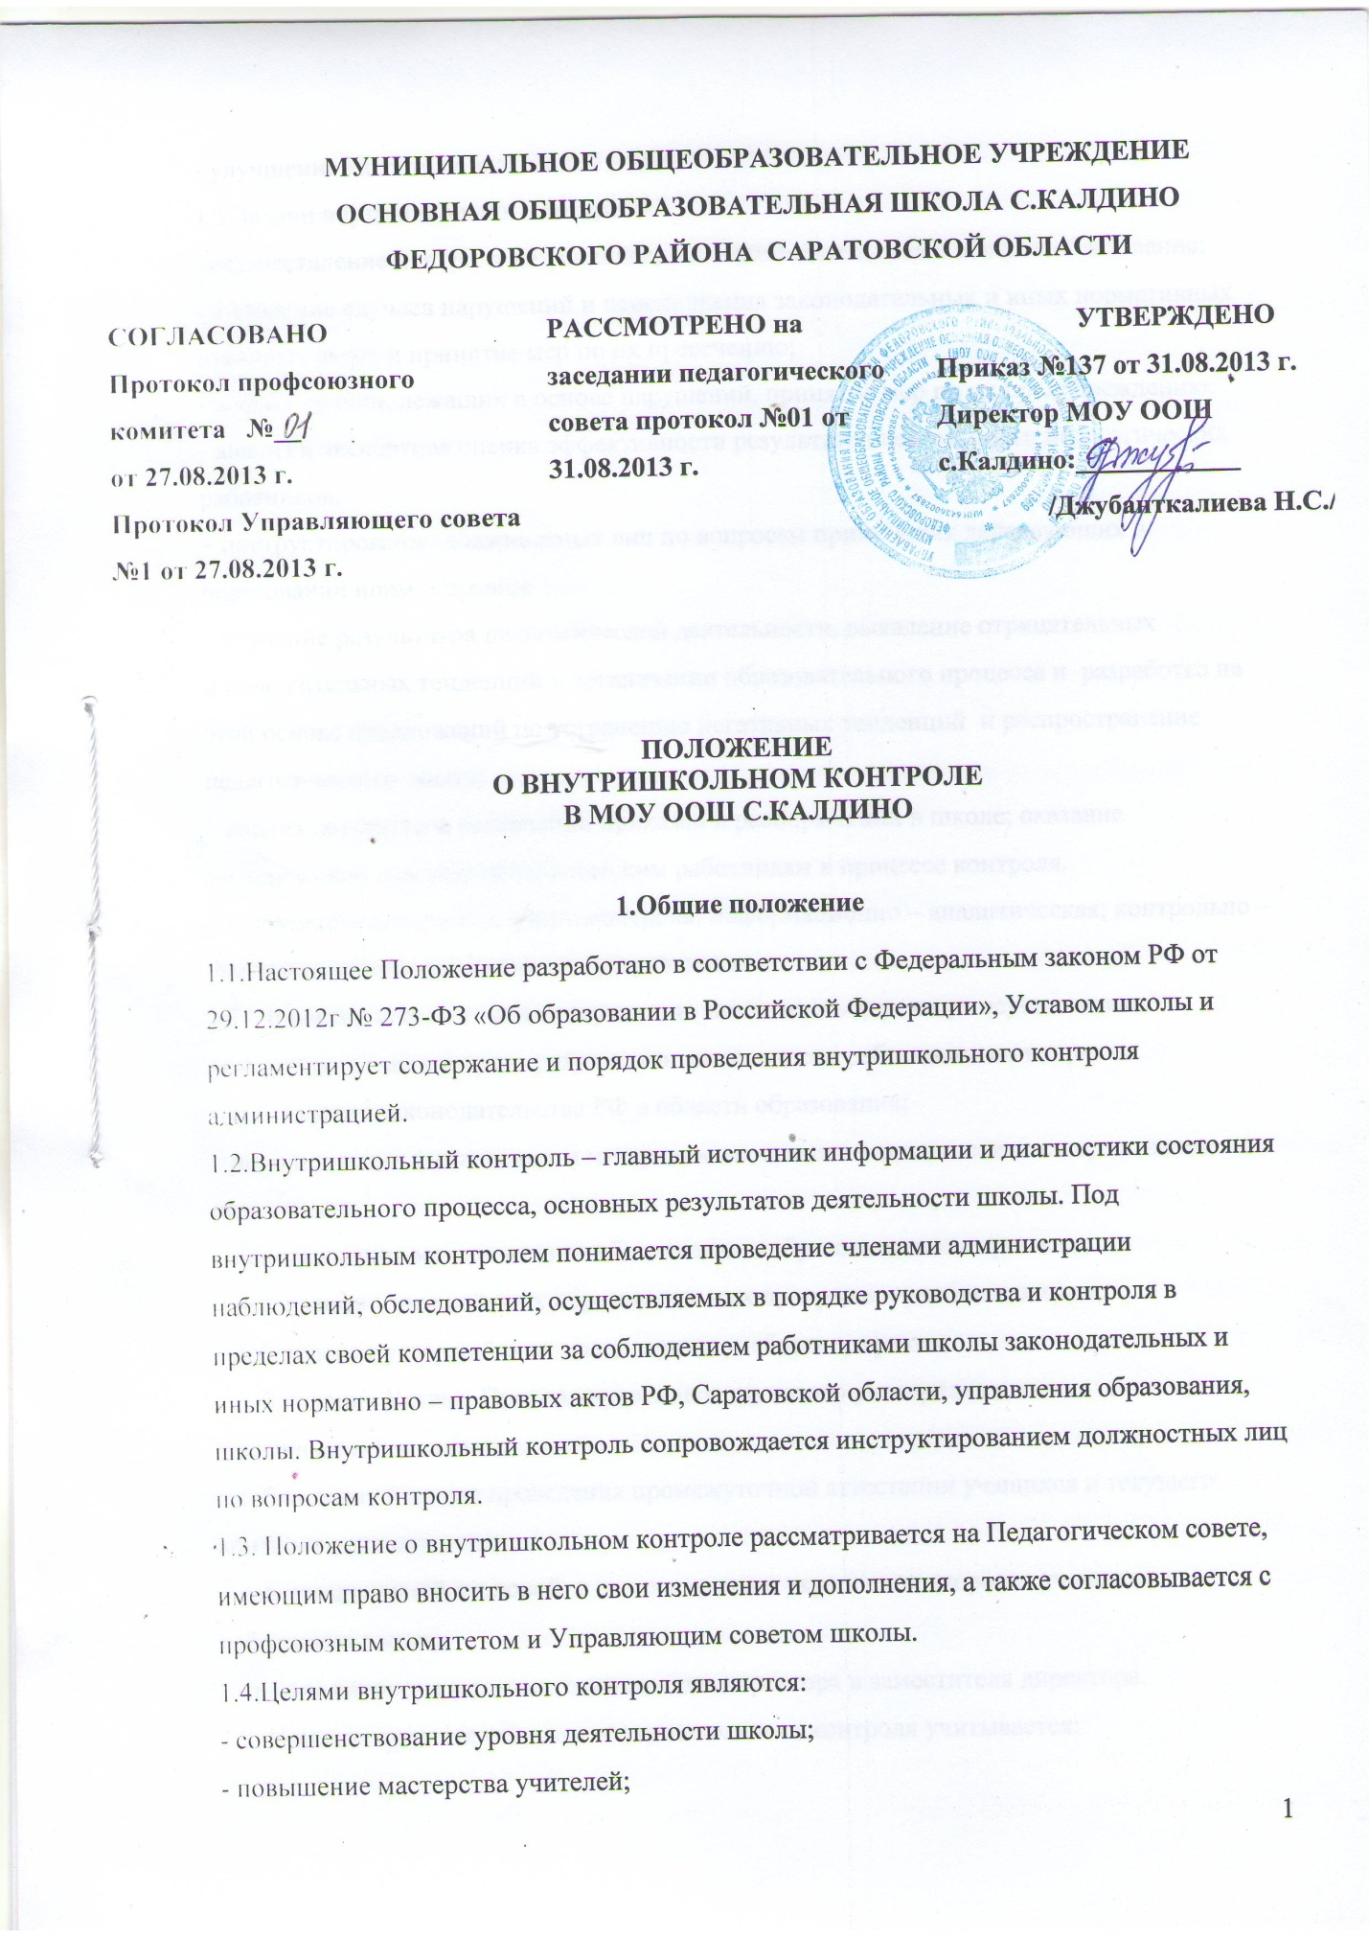

- улучшение качества образования в школе.
1.5.Задачи внутришкольного контроля:
- осуществление контроля над исполнением законодательства в области образования;
- выявление случаев нарушений и неисполнения законодательных и иных нормативных правовых актов и принятие мер по их пресечению;
- анализ причин, лежащих в основе нарушений, принятие мер по их предупреждению;
- анализ и экспертная оценка эффективности результатов деятельности педагогических работников;
– инструктирование должностных лиц по вопросам применения действующих в
образовании норм и правил;
– изучение результатов педагогической деятельности, выявление отрицательных
и положительных тенденций в организации образовательного процесса и разработка на этой основе предложений по устранению негативных тенденций и распространение педагогического опыта;
– анализ результатов реализации приказов и распоряжений в школе; оказание
методической помощи педагогическим работникам в процессе контроля.
1.6. Функции внутришкольного контроля: информационно – аналитическая; контрольно – диагностическая; коррективно – регулятивная.
1.7. Директор школы и по его поручению заместитель директора осуществляют внутришкольный контроль результатов деятельности работников по вопросам:
– соблюдения законодательства РФ в области образования;
– использования финансовых и материальных средств в соответствии с нормативами и по назначению;
– использования методического обеспечения в образовательном процессе;
– реализации утверждённых образовательных программ и учебных планов;
– соблюдения утверждённых календарных учебных графиков;
– соблюдения Устава, Правил внутреннего трудового распорядка и иных
локальных актов школы;
– соблюдения порядка проведения промежуточной аттестации учащихся и текущего контроля успеваемости;
– работы школьной столовой в целях охраны и укрепления здоровья учащихся и работников школы;
– другим вопросам в рамках компетенции директора и заместителя директора.
1.8. При оценке учителя в ходе внутришкольного контроля учитывается:

– качество учебно- воспитательного процесса на уроке;
– выполнение государственных программ в полном объёме (прохождение материала, проведение практических работ, контрольных работ, экскурсий);
– уровень развития компетенций учащихся;
– владение учащимися общеучебными навыками, интеллектуальными умениями;
– дифференцированный подход к учащимся в процессе обучения;
– совместная творческая деятельность учителя и ученика, система творческой деятельности;
– создание условий, обеспечивающих процесс обучения, атмосферы положительного эмоционального микроклимата;
– умение отбирать содержимое учебного материала (подбор дополнительной литературы, информации, иллюстраций и др. материала, направленного на усвоение учащимися системы знаний);
– способность к целеполаганию, анализу педагогических ситуаций, рефлексии, контролю результатов педагогической деятельности;
– умение скорректировать свою деятельность;
– умение обобщать свой опыт;
– умение составлять и реализовывать план своего развития.
1.9. Методы контроля над деятельностью учителя:
– анкетирование;
– тестирование;
– социальный опрос;
– мониторинг;
– наблюдение;
– изучение документации;
– беседа о деятельности учащихся;
– результаты учебной деятельности учащихся.
1.10. Методы контроля над результатами учебной деятельности:
– наблюдение;
– устный опрос;
– письменный опрос;
– письменная проверка знаний (контрольная работа);
– беседа, анкетирование, тестирование;
– проверка документации.
1.11. Внутришкольный контроль может осуществляться в виде плановых или оперативных проверок, мониторинга и проведения административных работ.
1.12. Внутришкольный контроль в виде плановых проверок осуществляется в соответствии с утверждённым планом, который обеспечивает периодичность и исключает нерациональное дублирование в организации проверок, и доводится до членов педагогического коллектива в начале учебного года.
1.13. Внутришкольный контроль в виде оперативных проверок осуществляется в целях установления фактов и проверки сведений о нарушениях, указанных в обращениях учащихся и их родителей (законных представителей) или других граждан, организаций, урегулирования конфликтных ситуаций в отношениях между участниками образовательного процесса.
1.14. Внутришкольный контроль в виде мониторинга предусматривает сбор, системный учёт, обработку и анализ информации по организации и результатам образовательного процесса для эффективного решения задач управления качеством образования (результаты образовательной деятельности, состояние здоровья обучающихся, организации питания, выполнения режимных моментов, исполнительная дисциплина, учебно – методическое обеспечение, диагностика педагогического мастерства и т.д.).
1.15. Внутришкольный контроль в виде административной работы осуществляется директором школы или его заместителем по учебно – воспитательной работе с целью проверки успешности обучения в рамках текущего контроля успеваемости и промежуточной аттестации учащихся.
1.16. Виды ВШК:
- предварительный – предварительное знакомство;
- текущий – непосредственное наблюдение за учебно – воспитательным процессом;
- итоговый – изучение результатов работы школы, педагогов за четверть, учебный год.
1.17. Формы внутришкольного контроля:
– персональный;
– тематический;
– классно – обобщающий;
- фронтальный;
1.18. Правила внутришкольного контроля:
– ВШК осуществляет директор школы или заместитель директора по
учебно – воспитательной работе, руководитель методического объединения;
– в качестве экспертов к участию в ВШК могут привлекаться сторонние (компетентные) организации, отдельные специалисты (учителя высшей квалификационной категории других школ);
– продолжительность тематических или фронтальных проверок не должна превышать 5-10 дней с посещением не более 5 уроков, занятий и других мероприятий;
– эксперты имеют право запрашивать необходимую информацию, изучать документацию, относящуюся к вопросу ВШК;
– при обнаружении в ходе ВШК нарушений законодательства РФ в области образования, о них сообщается директору школы;
– экспертные вопросы и анкетирование учащихся проводятся только в необходимых случаях по согласованию с психологической и методической службой;
– при проведении планового контроля не требуется дополнительного предупреждения учителя, если в месячном плане указаны сроки контроля;
– в экстренных случаях директор или его заместитель по учебно – воспитательной работе могут посещать уроки учителей школы без предварительного предупреждения;
– в экстренных случаях педагогический работник предупреждается не менее чем за 1 день, до посещения уроков (экстренным случаем считается письменная жалоба на нарушения прав ребёнка, законодательства об образовании).
1.19. Основания для внутришкольного контроля:
– заявление педагогического работника на аттестацию;
– плановый контроль;
– проверка состояния дел для подготовки управляющих решений;
– обращение физических и юридических лиц по поводу нарушений в области образования.
1.20. Результаты внутришкольного контроля оформляются в виде аналитической справки, справки о результатах внутришкольного контроля или доклада о состоянии дел по проверяемому вопросу или иной формы, установленной в школе.
Итоговый материал должен содержать констатацию фактов, выводы и, при необходимости, предложения.
Информация о результатах доводится до работников школы в течение 7 дней с момента завершения проверки.
Педагогические работники после ознакомления с результатами внутришкольного контроля должны поставить подпись под итоговым материалом, удостоверяющую о том, что они поставлены в известность о результатах внутришкольного контроля.
По итогам внутришкольного контроля в зависимости от его формы, целей и задач и с учётом реального положения дел:
- проводятся заседания Педагогического совета или методического объединения, производственные совещания, рабочие совещания с педагогическим составом;
- сделанные замечания и предложения фиксируются в документации согласно номенклатуре дел школе;
- результаты внутришкольного контроля могут учитываться при проведении аттестации педагогических работников, но не являются основанием для заключения экспертной группы.
1.21. Директор школы по результатам внутришкольного контроля принимает следующие решения:
– об издании соответствующего приказа;
– об обсуждении итоговых материалов внутришкольного контроля коллегиальным органом;
– о проведении повторного контроля с привлечением определённых специалистов (экспертов);
– о привлечении к дисциплинарной ответственности должностных лиц;
– о поощрении работников;
– иные решения в пределах своей компетенции.
1.22. О результатах проверки сведений, изложенных в обращениях учащихся, их родителей (законных представителей), а также в обращениях и запросах других граждан и организаций, сообщается им в установленном порядке и в установленные сроки.

2. Персональный контроль.
2.1. Персональный контроль – изучение и анализ педагогической деятельности отдельного учителя.
2.2. В ходе персонального контроля руководитель изучает:
- уровень знаний учителем современных достижений психологической и
педагогической науки, профессиональное мастерство учителя;
- уровень овладения учителем современными технологиями, наиболее эффективными формами, методами и приёмами обучения;
- результаты работы учителя и пути их достижения;
- повышение профессиональной квалификации через различные формы обучения.
2.3. При осуществлении персонального контроля руководитель имеет право:
- знакомиться с документацией в соответствии с функциональными обязанностями, рабочими программами, поурочными планами, классными журналами, дневниками и тетрадями учащихся, протоколами родительских собраний, планами воспитательной работы, аналитическими материалами учителя;
- изучать практическую деятельность педагогических работников школы через посещение, анализ уроков, внеклассных мероприятий, занятий кружков;
- проводить экспертизу педагогической деятельности;
- проводить мониторинг образовательного процесса с последующим анализом на основе полученной информации;
- организовывать социологические, психологические, педагогические исследования: анкетирование, тестирование учащихся, родителей, учителей;
- делать выводы и принимать управленческие решения.
2.4. Проверяемый педагогический работник имеет право:
- знать сроки контроля и критерии оценки его деятельности;
- знать цель, содержание, виды, формы и методы контроля;
- своевременно знакомиться с выводами и рекомендациями администрации;
- обратиться в комиссию по урегулированию споров между участниками образовательных отношений или в управление образования при несогласии с результатами контроля.
2.5. По результатам персонального контроля деятельности учителя оформляется справка.

3. Тематический контроль.
3.1. Тематический контроль проводится по отдельным проблемам деятельности школы.
3.2. Содержание тематического контроля может включать вопросы индивидуализации, дифференциации, коррекции обучения, устранения перегрузки учащихся, уровень сформированности УУД, активизации познавательной деятельности и др.
3.3. Тематический контроль направлен не только на изучение фактического состояния дел по конкретному вопросу, но и внедрение в существующую практику современных технологий обучения, новых форм и методов работы, опыта мастеров педагогического труда.
3.4. Темы контроля определяются в соответствии с Программой развития школы, проблемно – ориентированным анализом работы школы по итогам учебного года, основными тенденциями развития образования в селе, регионе, стране.
3.5. Члены педагогического коллектива должны быть ознакомлены с темами, сроками, целями, формами и методами контроля в соответствии с планом работы школы.
3.6. В ходе тематического контроля:
- проводят тематические исследования (анкетирование, тестирование);
- осуществляется анализ практической деятельности учителя, классного руководителя, руководителей кружков, учащихся, посещение уроков, внеклассных мероприятий, занятий кружков; анализ школьной и классной документации.
3.7. Результаты тематического контроля оформляются в виде справки.
3.8. Педагогический коллектив знакомится с результатами тематического контроля на заседаниях педсоветов, совещаниях при директоре или заместителе, заседаниях методического объединения.
3.9. По результатам тематического контроля принимаются меры, направленные на совершенствование учебно-воспитательного процесса и повышение качества образования, уровня воспитанности и развития учащихся.
3.10.Результаты тематического контроля ряда педагогов могут быть одним документом.

4. Классно – обобщающий контроль.
4.1. Классно – обобщающий контроль осуществляется в конкретном классе.
4.2. Классно – обобщающий контроль направлен на получение информации о состоянии образовательного процесса в том или ином классе.
4.3. В ходе классно – обобщающего контроля руководитель изучает весь комплекс учебно – воспитательной работы в отдельном классе:
- деятельность всех учителей;
- включение учащихся в познавательную деятельность; привитие интереса к знаниям;
- стимулирование потребности в самообразовании, самоанализе, самосовершенствовании, самоопределении;
- сотрудничество учителя и учащихся;
- социально- психологический климат в классном коллективе.
4.4. Класс для проведения классно- обобщающего контроля определяется по результатам проблемно – ориентированного анализа по итогам учебного года или четверти.
4.5. Срок классно – обобщающего контроля определяется необходимой глубиной изучения в соответствии с выявленными проблемами.
4.6. Члены педагогического коллектива знакомятся с объектами, сроком, целями, формами и методами классно – обобщающего контроля предварительно в соответствии с планом работы школы.
4.7. По результатам классно – обобщающего контроля проводятся мини-педсоветы, совещания при директоре или его заместителях, классные часы, родительские собрания.

5. Фронтальный контроль.
5.1. Фронтальный контроль проводится с целью получения полной информации о состоянии дел и состоянии учебно – воспитательного процесса в школе в целом по конкретному вопросу.
5.2. Для проведения фронтального контроля создаётся группа, состоящая из членов администрации, руководителя методического объединения, творчески работающих учителей, под руководством одного из членов администрации. Для работы в составе данной группы администрация может привлекать лучших учителей других школ, специалистов и методистов УО.
5.3. Члены группы должны чётко определить цели, задачи, разработать план проверки, распределить обязанности между собой.
5.4. Перед каждым проверяющим ставится конкретная задача, устанавливаются сроки, формы обобщения итогов комплексной проверки.
5.5. Члены педагогического коллектива знакомятся с целями, задачами, планом проведения комплексной проверки в соответствии с планом работы школы, но не менее чем за месяц до её начала.
5.6. По результатам фронтальной проверки готовится справка, на основании которой директором школы издаётся приказ (контроль над исполнением которого возлагается на одного из членов администрации) и проводится Педсовет, совещание при директоре или его заместителях.
5.7. При получении положительных результатов данный приказ снимается с контроля.

